**新 书 推 荐**

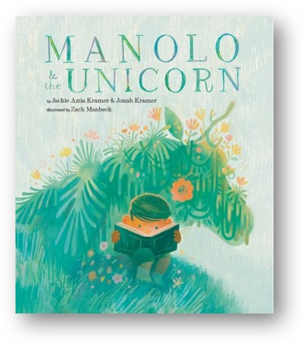

**中文书名：《马诺洛与独角兽》**

**英文书名：MANOLO AND THE UNICORN**

**作 者：Jackie Azúa Kramer, Jonah Kramer, illustrated by Zach Manbeck**

**出 版 社：Abrams**

**代理公司：ANA**

**页 数：40页（彩色插图）**

**出版时间：2023年4月18日**

**代理地区：中国大陆、台湾**

**审读资料：电子稿**

**类 型：故事绘本**

**内容简介：**

“因为相信 所以看见”

一个关于全心全意地看到和相信非凡，勇于坚持自己的故事

梦幻绮丽的色彩 带你探入丛林秘境 去找寻独属每个人的独角兽世界

法兰克福最受欢迎的童书绘本之一！！

对马诺洛来说，世界是一个神奇的地方，他在这里寻找最神奇的生物：独角兽。马诺洛热爱独角兽。在学校宣布野生动物游行时，马诺洛宣布他将作为自己最喜欢的动物来参加，但他的同学们说世界上没有独角兽，这让马诺洛感觉世界变得平凡。也就是说，直到马诺洛遇到一只真正的独角兽，这只独角兽狂野而优雅！马诺洛才发现这个世界真的是非凡的。

**本书卖点：**

**独角兽！**：独角兽一直都广受喜爱，这点无需证明

**超凡男孩**：这本鼓舞人心的书强调了自信，同时专注勇于挑战性别刻板印象的主题——现在比以往任何时候都更需要挑战性别刻板印象，肯定会引起共鸣。

**母子梦之队**：这本绘本由一对母子共同创作，故事灵感来源于作者本身的经历。

**崭露头角的插画家：**这本图画书收录了冉冉升起的行业新星扎克·曼贝克（Zach Manbeck）的华丽艺术。

**作者简介：**

**杰基·阿苏亚·克莱默（Jackie Azúa Kramer）**是一位屡获殊荣的儿童读物作家，其著作包括由Cameron Kids出版的《多萝西和赫伯特：普通夫妇的非凡艺术收藏》。她希望写的故事能让孩子们认识镜子里的自己，同时了解从外面视角里自己的角色。她和家人住在纽约长岛。

**乔纳·克莱默（Jonah Kramer）**是纽约市的演员、歌手、舞蹈家，现为儿童读物作者。他曾作为表演者在国内外旅行。他很高兴能和他了不起的妈妈合著他的第一本书。

**扎克·曼贝克（Zach Manbeck）**是一位儿童读物作家和插画家，他喜欢创作故事，为尚未有机会生活在书中的人物写作。他住在费城。

**内文插图：**

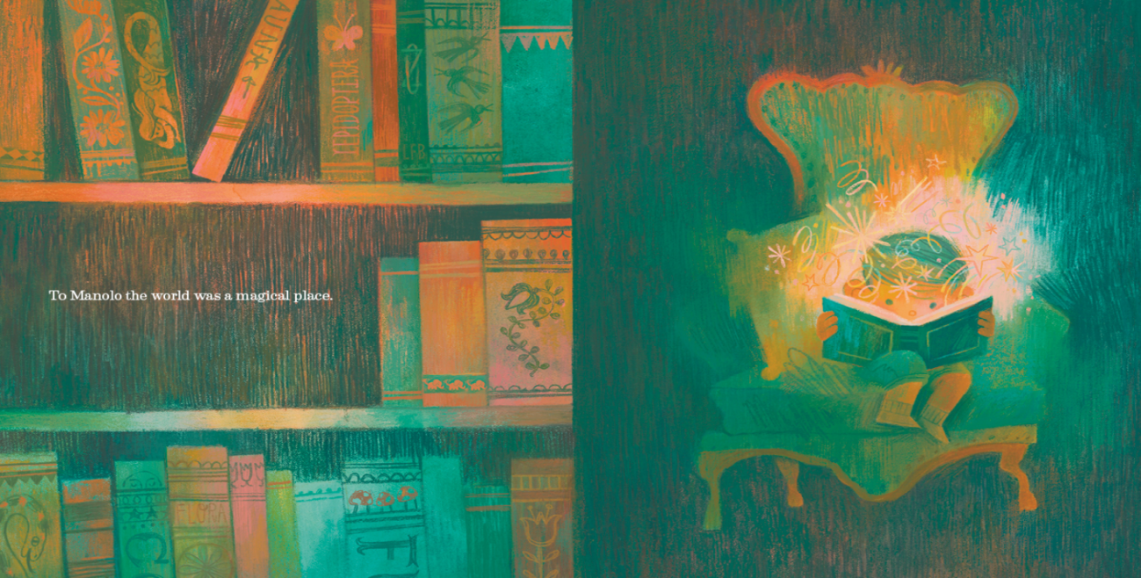

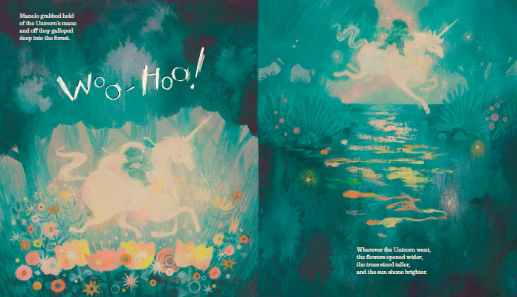

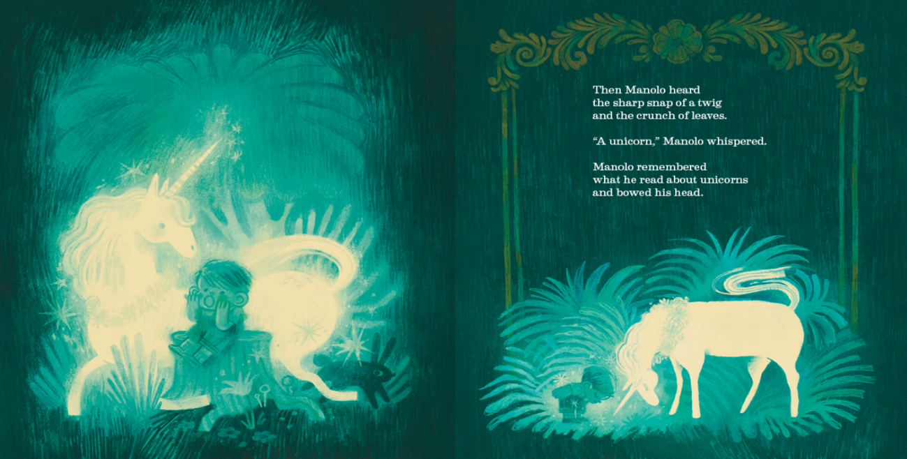

**谢谢您的阅读！**

**请将回馈信息发至：薛肖雁 [Echo@nurnberg.com.cn](mailto:Echo@nurnberg.com.cn)**

安德鲁﹒纳伯格联合国际有限公司北京代表处

北京市海淀区中关村大街甲59号中国人民大学文化大厦1705室

邮编：100872

电话：010-82449185

传真：010-82504200

Email: [Echo@nurnberg.com.cn](mailto:Echo@nurnberg.com.cn)

网址：www.nurnberg.com.cn（获取最新书讯）

微博：[http://weibo.com/nurnberg](http://weibo.com/nurnberg" \t "_blank)

豆瓣小站：<http://site.douban.com/110577/>

抖音号：安德鲁读书

微信订阅号：安德鲁书讯